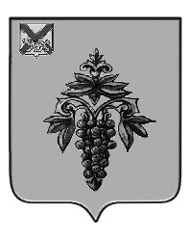

ДУМА

ЧУГУЕВСКОГО

МУНИЦИПАЛЬНОГО ОКРУГА

Р Е Ш Е Н И Е
О внесении изменения в Устав
Чугуевского муниципального округа Приморского края

Принято Думой Чугуевского муниципального округа
«23» июля 2022 года

Статья 1. Общие положения

Внести изменение в Устав Чугуевского муниципального округа Приморского края, исключив в статье 25 часть 19.

Статья 2. Заключительные положения
Настоящее решение вступает в силу со дня его официального опубликования после государственной регистрации.

Глава Чугуевского
муниципального округа Р.Ю. Деменев

«28» июля 2022 г.
№ 392 – НПА

